<百团聚交>

系统测试报告

版本 <1.0>

修订历史记录

|  |  |  |  |
| --- | --- | --- | --- |
| **日期** | **版本** | **说明** | **作者** |
| 13日/1月/2023年 | <1.0> | <详细信息> | 葛媛 |
|  |  |  |  |
|  |  |  |  |
|  |  |  |  |

目录

1. 简介 4

1.1 目的 4

1.2 范围 4

1.3 定义、首字母缩写词和缩略语 4

1.4 参考资料 4

1.5 概述 4

2. 测试概要 4

3. 测试环境 4

4. 测试结果及分析 4

4.1 需求覆盖率及缺陷分布 4

4.2 缺陷严重程度 5

5. 缺陷清单 5

5.1 功能性缺陷 5

5.2 非功能性缺陷 6

6. 测试结论与建议 6

系统测试报告

# 简介

## 目的

本报告目的在于总结测试阶段的测试及测试结果的分析，描述系统是否达到需求的目的。

本报告预期参考人员包含：测试人员、测试部门负责人、项目管理人员和其他质量控制人员。

编写该测试总结报告主要有以下几个目的：

1.1.1通过对测试结果的分析，得到软件质量的评价。

1.1.2分析测试的过程，产品，资源，信息，为以后制定测试计划提供参考。

1.1.3评估测试执行和测试计划是否符合。

1.1.4分析系统存在的缺陷，为修复和预防bug提供建议。

## 范围

本报告为百团聚焦系统测试报告，测试范围为百团聚焦的各个网页页面。

## 定义、首字母缩写词和缩略语

Clubfolw：指百团聚焦项目。

交大，上海交大：指上海交通大学

交大红：指上海交通大学代表颜色

## 参考资料

Vision文档

## 概述

本测试文档分为概况和细节两部分，其中细节部分大致分为功能性测试和非功能性测试。

# 测试概要

葛媛于2023年1月13日，在上海家中，利用笔记本测试。

# 测试环境

所用系统为windows操作系统。

# 测试结果及分析

## 需求覆盖率及缺陷分布

**表1 需求覆盖率及缺陷分布**

|  |  |  |  |  |  |  |
| --- | --- | --- | --- | --- | --- | --- |
| **测试内容** | | **测试**  **用例数** | **需求**  **覆盖率** | **缺陷数** | **缺陷率** | **备注** |
| **功能项** | **用户登录** | 6 | 100% | 1 | 16% | 验证码未检验 |
| **用户注册** | 9 | 100% | 0 | 0 |  |
| **用户登出** | 1 | 100% | 0 | 0 |  |
| **查看文章** | 2 | 100% | 0 | 0 |  |
| **查看消息** | 2 | 100% | 0 | 0 |  |
| **点赞评论** | 3 | 100% | 1 | 33% | 提示框返回信息为undefined |
| **发布评论** | 2 | 100% | 0 | 0 |  |
| **回复评论** | 2 | 100% | 0 | 0 |  |
| **点赞回复** | 3 | 100% | 1 | 0 | 提示框返回信息为undefined |
| **点赞文章** | 3 | 100% | 0 | 0 |  |
| **查看用户** | 1 | 100% | 0 | 0 |  |
| **关注用户** | 3 | 100% | 0 | 0 |  |
| **查看社团社区** | 2 | 100% | 0 | 0 |  |
| **参加爱好社区** | 4 | 100% | 1 | 25% | 社区内点赞，评论数量不对 |
| **查看设置个人信息** | 8 | 100% | 0 | 0 |  |
| **设置社团信息** | 12 | 100% | 0 | 0 |  |
| **创建爱好社区** | 4 | 100% | 0 | 0 |  |
| **搜索** | 4 | 100% | 1 | 0 | 未对搜索字符串长度加限制 |
| **功能项小计** | 71 | 100% | 5 | 2.82% |  |
| **非功**  **能项** | **性能** | 3 | 100% | 0 | 0 |  |
| **易用性** | 4 | 100% | 0 | 0 |  |
| **兼容性测试** | 3 | 75% | 0 | 0 | 没有苹果的设备，暂时没有测试使用IOS系统的safari浏览器 |
| **界面测试** | 10 | 100% | 1 | 10% | 爱好社区的主页中有信息错误。 |
| **压力测试** | 1 | 33% | 0 | 0 | 使用webload做测试，免费版最多支持同时50台虚拟设备访问。更多设备需要付费。 |
| **部署测试** | 1 | 100% | 0 | 0 |  |
| **非功能项小计** | 22 | 88% | 1 | 4.5% |  |
|  | **总计** | 93 | 96% | 6 | 6.5% |  |

## 缺陷严重程度

**表2 缺陷严重程度**

|  |  |  |  |  |  |
| --- | --- | --- | --- | --- | --- |
| **严重程度** | **致命** | **严重** | **一般** | **细微** | **总数** |
| **缺陷个数** | 0 | 0 | 3 | 3 | 6 |
| **占缺陷百分比** | 0 | 0 | 50% | 50% | 1 |

# 缺陷清单

## 功能性缺陷

**表3 功能性缺陷列表**

|  |  |  |  |  |  |  |
| --- | --- | --- | --- | --- | --- | --- |
| **序**  **号** | **缺陷**  **编号** | **严重程度** | **功能模块** | **缺陷标题** | **缺陷描述** | **测试用例编号** |
| 1 | 1 | 4 | 点赞评论 | 点赞评论提示不正确 | 点赞评论时，如果没有登录，给出提示为undefined。而不是请登录 | 26 |
| 2 | 2 | 4 | 点赞回复 | 点赞评论提示不正确 | 点赞回复时，如果没有登录，给出提示为undefined。而不是请登录 | 29 |
| 3 | 3 | 3 | 用户登录 | 验证码错误 | 没有核验验证码正确性 | 3 |
| 4 | 4 | 4 | 搜索 | 输入字符串长度限制 | 搜索框未限制字符串长度 | 81 |

对照vision文档中，基础功能需求全部实现。部分附加功能需求有尚未完成的地方。此外有一些小漏洞，但不影响系统整体运行。

表中相关项说明：

1. 缺陷编号：为每个缺陷赋予一个唯一的编号，可以通过此编号对缺陷进行跟踪。例如：Bug001。
2. 缺陷严重程度：缺陷可以根据严重程度分为以下几种情况。
3. 致命（fatal）：致命的错误，测试执行直接导致系统死机、蓝屏、挂起、或是程序非法退出；系统的主要功能或需求没有实现。
4. 严重（critical）：严重错误，系统的次要功能点或需求点没有实现；数据丢失或损坏。执行软件主要功能的测试用例导致系统出错，程序无法正常继续执行；程序执行过于缓慢或是占用过大的系统资源。
5. 一般（major）：不太严重的错误，这样的缺陷虽然不影响系统的基本使用，但没有很好地实现功能，没有达到预期的效果。如次要功能丧失，界面错误，打印内容、格式错误，提示信息不太正确，或用户界面太差，简单的输入限制未放在前台进行控制，删除操作未给出提示，操作时间长等。
6. 细微（minor）：一些小问题，对功能几乎没有影响，产品及属性仍可使用。如软件的实际执行过程与需求有较小的差异；程序的提示信息描述容易使用户产生混淆；有个别错别字、 文字排列不整齐；辅助说明描述不清楚，显示格式不规范，长时间操作未给用户进度提示，提示窗口文字未采用行业术语，可输入区域和只读区域没有明显的区分标志，系统处理未优化等。
7. 功能模块：所测试并出现该缺陷的功能模块名称。
8. 缺陷标题：描述缺陷的标题。
9. 缺陷描述：对缺陷的详细描述。描述缺陷的重现步骤和问题所在，描述需清晰明了，使研发人员可以按照描述将缺陷重现出来。必要时可以放上相应的截图，以便于研发人员理解问题所在。

## 非功能性缺陷

**表4 非功能性缺陷列表**

|  |  |  |  |  |  |  |
| --- | --- | --- | --- | --- | --- | --- |
| **序**  **号** | **缺陷**  **编号** | **严重程度** | **测试类型** | **缺陷标题** | **缺陷描述** | **测试用例编号** |
| 1 | 6 | 3 | 页面测试 | 爱好页面数据显示错误 | 爱好页面点赞评论数目显示有误 | 72 |

依据压力测试结果来看，性能尚可。

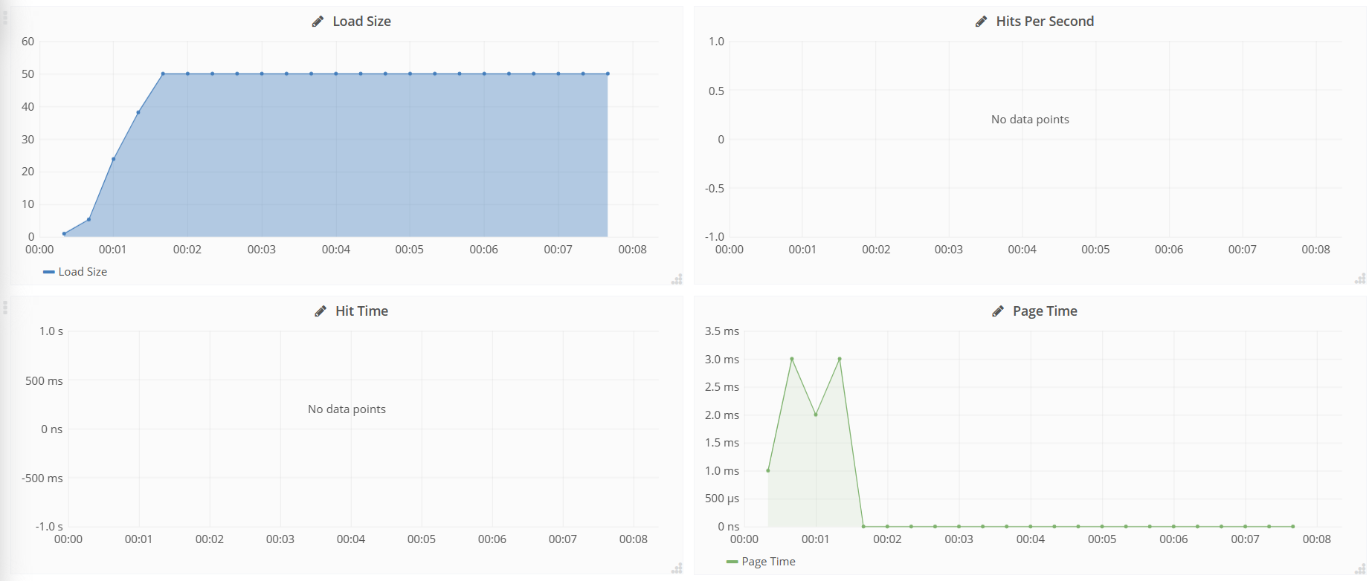

搜索功能下，数据量对性能的影响较小而搜索的字符串长度对性能影响较大。

# 测试结论与建议

1. 验证码功能需要完善。需要生成随机验证码并核对正确性。
2. 爱好社区功能需要完善。点赞数和评论数信息有误，需勘正。
3. 界面提示有遗漏之处。需要给出更清晰的提示。
4. 性能方面要注意长字符串进行搜索，涉及分词等，性能会下降。